Консультация для родителей
«РОЛЬ РОДИТЕЛЕЙ
В СОЗДАНИИ ЯЗЫКОВОЙ СРЕДЫ»

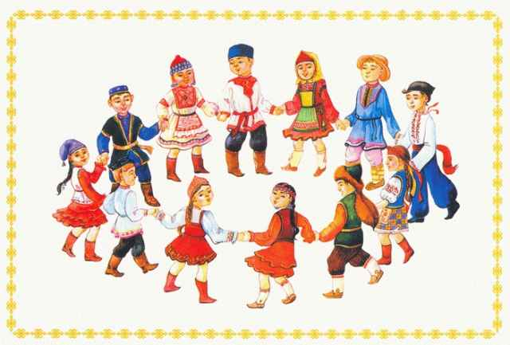

Подготовила:
воспитатель по обучению татарскому языку
Нуртдинова Рузалия Ахтямовна

Язык — ценнейший дар, который преподносят родители детям! Ведь именно при помощи языка каждый из нас выражает свои чувства, желания, мысли и настроения. Однако сегодня встречается очень много семей, которые в силу каких-либо обстоятельств оказываются в чуждой для них языковой среде. И многие из таких семей испытывают трудности, возникающие при воспитании детей.
Причинами таких проблем чаще всего служат разнообразные факторы. В частности, это боязнь того, что нагрузка на ребенка слишком высока, ведь малышу трудно усваивать два или более языков одновременно. Кроме того, некоторые родители полагают, что процесс усвоения нового языка у ребенка идет слишком медленно, и стараются ускорить его. Это приводит к весьма негативным последствиям. И наконец, многие родители просто не понимают, что ребенок-билингв отличается от других детей, следовательно, к его воспитанию и обучению необходимо подходить, учитывая эти особенности.
В каком возрасте лучше начинать знакомство с новым языком?
Ответ на поставленный вопрос однозначен. Чем младше ребенок, тем легче ему усвоить особенности нового для него языка. И полноценное языковое развитие лучше всего начинать в том возрасте, когда у ребенка начинает формироваться интеллект, основы личностного и эмоционального восприятия. В этом случае успех ваших занятий практически предопределен.
Очень важно с самого раннего возраста обеспечить ребенку достаточное количество самых разнообразных языковых впечатлений, наладить с ним естественное общение не только на родном, но и на новом языке, даже если вам кажется, что малыш не совсем понимает вас. От того, насколько полноценным будет ваше общение, зависит и уровень усвоения нового языка в будущем, а также эмоциональное и психологическое настроение ребенка, его умение общаться со сверстниками, говорящими на неродном для ребенка языке.
Основные ошибки родителей
Несмотря на все старания родителей, ребенок по-прежнему разговаривает только на одном языке, упорно не желая употреблять в своей речи другой. Это может быть следствием ошибок, которые родители допускают при воспитании детей-билингв.
1. Родители подшучивают над ребенком, когда он допускает ошибки в произношении тех или иных слов.
2. Родители общаются с ребенком только на одном языке, практически не используя второй.
3. Родители уделяют малышу, его воспитанию и обучению слишком мало времени, не обращают внимания ребенка на то, что в семье принято говорить на двух языках, на отличия одного языка от другого.
4. Родители и ребенок очень мало общаются.
Как развивать языковые способности детей-билингв?
1. Прежде всего, с ребенком необходимо как можно больше общаться. Это основное правило — залог того, что речь малыша будет развиваться так, как нужно (если, конечно, в развитии ребенка не имеется каких-либо серьезных отклонений). Причем общение должно происходить как на родном для ребенка языке, так и на новом.
2. Хорошо, если каждый из родителей при общении с малышом будет использовать тот язык, которым лучше владеет. В этом случае ребенок будет слышать всегда правильную речь, грамотно построенные предложения, надлежащее произношение. При этом между собой родители могут общаться на том языке, который звучит в доме реже. Тогда ребенок привыкнет к тому, что можно использовать в речи не только родной, но и другой язык.
3. Взрослым необходимо четко следить за своей речью, не допускать так называемые смешанные предложения, в которых встречаются слова из нескольких языков. Ведь ребенку будет сложно запомнить, какие слова к какому языку относятся, а это, в свою очередь, оказывает негативное влияние на речевое развитие ребенка-билингва.
4. Следите, чтобы малыш по мере своего взросления и развития общался с друзьями и родственниками на обоих языках, усваивал не только произношение слов и грамматику, но и культуру, которая связана с новым языком.
Удачи!

